Sistema SPA - UPC

Modificació dades infotipo 0062 - Dades fiscals

Tiquet 805917 - ERROR RETROACTIVITAT INDEMNITZACIONS FI DE CONTRACTE

Barcelona, 9 de febrer de 2018

Índex

Índex 2
1. Informació del document 3
1.1. Autor 3
1.2. Documents annexes 3
1.3. Còpia electrònica 3
2. Històric de canvis del document 4
2.1. Històric de canvis 4
2.2. Distribució par a revisió 4
2.3. Autorització i aprovació 4
3. Descripció general 5

Informació del document

Autor
Nom | Organització | Rol
Carles Falp | UPCnet

Documents annexes
Número ref. | Títol document | Ubicació | Versió
1
2

Còpia electrònica
La còpia electrònica d’aquest document es troba annexat al tiquet corresponent: 805917 - ERROR RETROACTIVITAT INDEMNITZACIONS FI DE CONTRACTE

Històric de canvis del document

Un cop aprovat el document, les modificacions es realitzaran a través de gestió de canvis. Distribuint novament el document als interessats (distribució per a revisió).

Històric de canvis
Versió | Data | Autor | Referència | Canvis respecte a la versió anterior
1.0

Distribució par a revisió
Qui rep el document prèviament a l’aprovació
Data | Nom | Organització | Rol

Autorització i aprovació
Qui aprova el contingut
Organització | Nom | Rol | Data

Descripció general
Actualment l'infotipo 0062 - Dades fiscals es pot modificar manualment a través de la transacció PA30 - Actualitzar Dades Mestres de Personal o es pot crear, limitar o copiar mitjançant els Actes Administratius corresponents. En el cas que s'estigui utilitzant un Acte Administratiu, només cal seguir les indicacions del Sistema SAP alhora de fer l'actualització d'aquest infotipo. Però en el cas que es vulgui modificar manualment les dades d'un infotipo 0062 - Dades fiscals que ja existeix, s'haurà de fer servir sempre l'opció de copiar, ja que amb aquesta opció ens assegurem que a l'empleat se li aplicarà el percentatge de l'IRPF adequat. A continuació detallem els passos que s'han d'efectuar:
1. Accedim a la transacció PA30 - Actualitzar Dades Mestres de Personal i informem el número d'empleat al camp "Núm. personal" i el número d'infotipo 0062 al camp "Tp. informació":
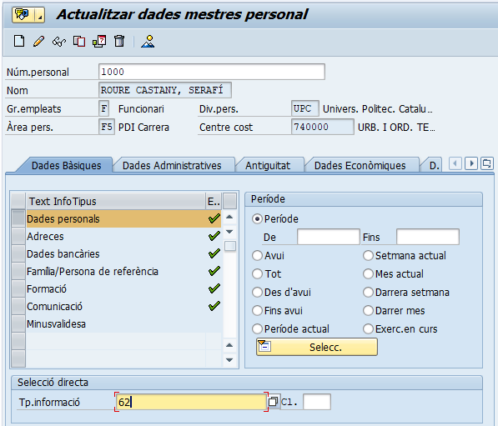
2. Seguidament escollim l'opció Copiar, la qual ens mostrarà una còpia del registre de l'infotipo 0062. En la següent pantalla escollim el nou període de validesa de l'infotipo, que no podrà ser anterior al període de nòmina actual i a continuació variem tan sols aquelles dades que volem canviar:
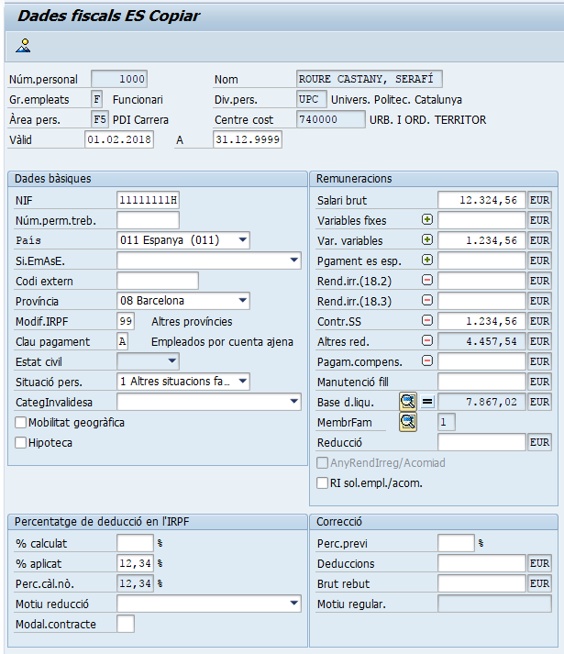
3. Per finalitzar la modificació, tan sols cal escollir l'opció Desar.
Cal tenir en compte, que el procés mensual d'Estimació de l'IRPF (RPIGA0E0) calcula el nou percentatge que li pertoca a l'empleat de forma automàtica. Però si a l'empleat no li varia el percentatge respecte el període anterior, no s'actualitzarà el percentatge de l'infotipo 0062 i no el canviarà en el cas que l'usuari l'hagi modificat manualment. Per aquest motiu és important respectar les dades d'aquest infotipo i només canviar aquelles que volem actualitzar.

